INFORME REGISTRO FOTOGRÁFICO

- DESCRIPCIÓN DE LAS EVIDENCIAS.
- Registro fotográfico perteneciente a las actividades realizadas el día 29 de abril de 2020, y su respectiva descripción.

- REGISTRO FOTOGRÁFICO.
2.1 ACTIVIDAD N° 1: Sede operativa Milán; coordinación de personal e inicio de traslado a los sitios de trabajo.
Foto N° 1:

- REGISTRO FOTOGRÁFICO.
2.2 ACTIVIDAD N° 2: Sitios varios; actividades varias en la sede operativa Milán.
Foto N° 1:

- REGISTRO FOTOGRÁFICO.
2.3 ACTIVIDAD N° 3: Camilo Torres Plan 3 Zona 7, inspección, mantenimiento y limpieza de cámaras y sumideros.
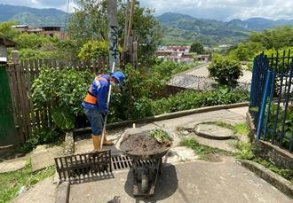

Foto N° 1:

- REGISTRO FOTOGRÁFICO.
2.4 ACTIVIDAD N° 4: Santa Isabel, inspección, mantenimiento y limpieza de cámaras y sumideros.
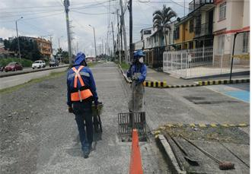
Foto N° 1:

- REGISTRO FOTOGRÁFICO.
2.5 ACTIVIDAD N° 5: Campestre B; inspección, mantenimiento y limpieza de cámaras y sumideros.
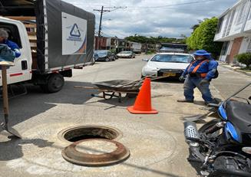
Foto N° 1:

- REGISTRO FOTOGRÁFICO.
2.6 ACTIVIDAD N° 6: Frailes; inspección, mantenimiento y limpieza de cámaras y sumideros.
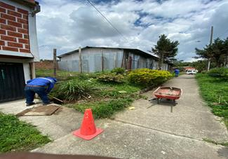
Foto N° 1:

- REGISTRO FOTOGRÁFICO.
2.7 ACTIVIDAD N° 7: Sede operativa Milán; llegada de cuadrillas de alcantarillado SEDE.
Foto N° 1:

- DESCRIPCIÓN DE LAS EVIDENCIAS.
- Comportamiento del envío de cada PTAP, el nivel de los tanques en el transcurso del día fue óptimo y garantizó el suministro y continuidad a los usuarios. Imágenes: Información suministrada por el sistema de telemetría.
 | PTAP SANTA ROSA |  | PTAP VILLA SANTANA
Fecha/Hora | Q RANGO OPERACIÓN (LPS) | Q INS (LPS) | Q RANGO OPERACIÓN (LPS) | Q INS (LPS)
29/04/2020 19:00 | 80-180 | 169 | 150-350 | 339
29/04/2020 20:00 | 80-180 | 198 | 150-350 | 328
29/04/2020 21:00 | 80-180 | 200 | 150-350 | 353
29/04/2020 22:00 | 80-180 | 201 | 150-350 | 325
29/04/2020 23:00 | 80-180 | 197 | 150-350 | 339
30/04/2020 00:00 | 80-180 | 199 | 150-350 | 309
30/04/2020 01:00 | 80-180 | 161 | 150-350 | 325
30/04/2020 02:00 | 80-180 | 189 | 150-350 | 409
30/04/2020 03:00 | 80-180 | 134 | 150-350 | 236
30/04/2020 04:00 | 80-180 | 195 | 150-350 | 259
30/04/2020 05:00 | 80-180 | 198 | 150-350 | 56
30/04/2020 06:00 | 80-180 | 184 | 150-350 | 300
30/04/2020 07:00 | 80-180 | 199 | 150-350 | 287
30/04/2020 08:00 | 80-180 | 142* | 150-350 | 192
30/04/2020 09:00 | 80-180 | 120 | 150-350 | 273
30/04/2020 10:00 | 80-180 | 82 | 150-350 | 312
30/04/2020 11:00 | 80-180 | 95 | 150-350 | 312*
30/04/2020 12:00 | 80-180 | 117 | 150-350 | 348
30/04/2020 13:00 | 80-180 | 121 | 150-350 | 334
30/04/2020 14:00 | 80-180 | 126 | 150-350 | 439*
30/04/2020 15:00 | 80-180 | 125 | 150-350 | 367
30/04/2020 16:00 | 80-180 | 128 | 150-350 | 456
30/04/2020 17:00 | 80-180 | 130 | 150-350 | 456
30/04/2020 18:00 | 80-180 | 132 | 150-350 | 456
* Se llama a Empocabal o Villa Santana para regular envío

- Reporte de daños evidenciados en el servicio de acueducto.
NO SE PRESENTARON DAÑOS QUE GENERARAN SUSPENSIÓN DEL SERVICIO EN EL TRANSCURSO DE LA JORNADA

- REGISTRO FOTOGRAFICO
  - ACTIVIDAD Nro 1:
PTAP SANTA ROSA
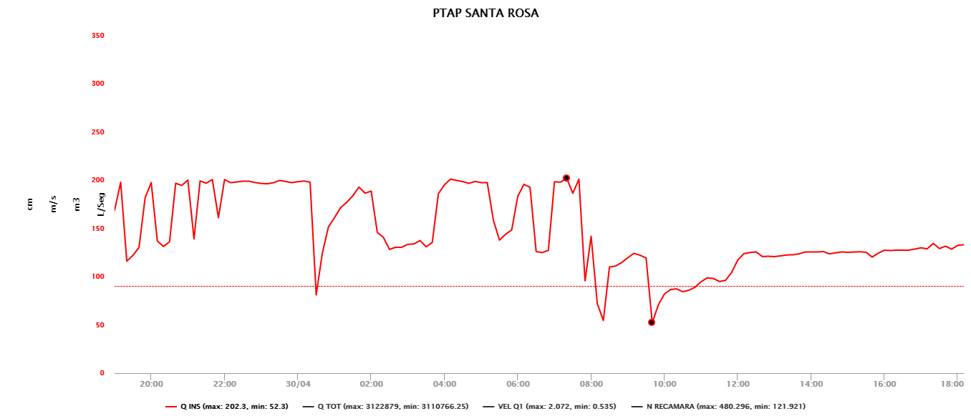

PTAP VILLASANTANA
